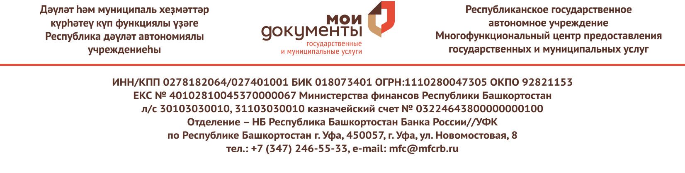
_______________№ _______________
на № __________ от _______________
Главам
муниципальных образований
Республики Башкортостан
(по списку)

«О проведении информационной кампании»

Во исполнение постановления Правительства Российской Федерации от 26.03.2016 г. № 236 «О требованиях к предоставлению в электронной форме государственных и муниципальных услуг» в Республиканском государственном автономном учреждении Многофункциональный центр предоставления государственных и муниципальных услуг (далее – РГАУ МФЦ) организовано предоставление услуги «Выдача с ЕПГУ результатов оказания услуг», в рамках которой заявитель может получить результат любой услуги оформленной на Едином портале государственных и муниципальных услуг (функций) (далее – ЕПГУ), поступивший в его личный кабинет в форме электронного документа. Для получения результата в РГАУ МФЦ заявителю необходимо представить документ, удостоверяющий личность и назвать номер заявки, присвоенный на ЕПГУ.
В соответствии с Методикой оперативного рейтинга выполнения показателей эффективности и результативности заместителей высших должностных лиц (руководителей высших органов исполнительной власти) субъектов Российской Федерации, ответственных за цифровую трансформацию, в 2023 году, утвержденной протоколом президиума Правительственной комиссии по цифровому развитию, использованию информационных технологий для улучшения качества жизни и условий ведения предпринимательской деятельности от 20.04.2023 г. № 18 одним из показателей эффективности и результативности заместителей высших должностных лиц (руководителей высших органов исполнительной власти) субъектов Российской Федерации, ответственных за цифровую трансформацию является «доля выданных в МФЦ социально-значимых документов с ЕПГУ», к которым в том числе относятся, выдаваемые органами государственной власти социально-значимые документы:
- сведения из Единого государственного реестра недвижимости;
- выписка из электронной трудовой книжки;
- сведения о состоянии индивидуального лицевого счета застрахованного лица;
- справка о размере пенсии и иных социальных выплат на дату;
- справка, подтверждающая право на получение социальных услуг;
- справка о выплатах СФР за период.
- свидетельство о регистрации по месту пребывания;
- свидетельство о регистрации по месту жительства несовершеннолетнего гражданина, не достигшего 14-летнего возраста;
- уведомление о прибытии иностранного гражданина в место пребывания;
- адресные справки.
Учитывая вышеизложенное в целях достижения норматива показателей цифровой трансформации ключевых отраслей экономики и социальной сферы Республики Башкортостан во исполнение пункта 3 Протокола совещания от 19.07.2023 года №1, просим провести информационную кампанию среди населения о возможности оформления вышеуказанных документов на ЕПГУ и печати готового результата в РГАУ МФЦ, в том числе путем размещения указанной информации на официальном сайте и информационных стендах Администрации муниципального образования Республики Башкортостан в соответствии с приложением № 1 к настоящему письму и оказать иное возможное содействие в увеличении указанного показателя Республики Башкортостан.

Приложение:
1. Информация для проведения информационной кампании среди населения.

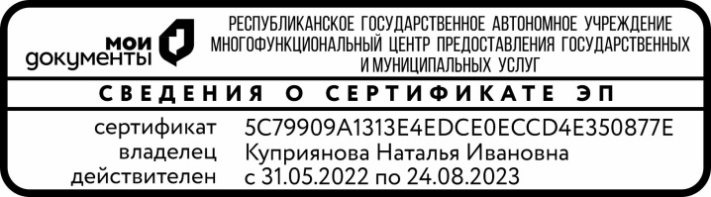

Директор Н.И. Куприянова

исп. Абсалямова М.А.
тел: 8 (347) 246-55-33, доб. 30009
e-mail: m.absalyamova@mfcrb.ru
Приложение № 1

Уважаемые граждане!

В любом офисе МФЦ Республики Башкортостан можно бесплатно распечатать и заверить печатью и подписью сотрудника МФЦ, оформленные на Госуслугах следующие документы:
- сведения из Единого государственного реестра недвижимости;
- выписка из электронной трудовой книжки;
- сведения о состоянии индивидуального лицевого счета застрахованного лица;
- справка о размере пенсии и иных социальных выплат на дату;
- справка, подтверждающая право на получение социальных услуг;
- справка о выплатах СФР за период.
- свидетельство о регистрации по месту пребывания;
- свидетельство о регистрации по месту жительства несовершеннолетнего гражданина, не достигшего 14-летнего возраста;
- уведомление о прибытии иностранного гражданина в место пребывания;
- адресные справки.
Документ, распечатанный и заверенный сотрудником МФЦ, имеет юридическую силу наравне с подлинником.
За получением документа в МФЦ можно обратиться после поступления электронного результата услуги в личный кабинет на Госуслугах. Нужно назвать сотруднику МФЦ номер заявления, присвоенный на Госуслугах и предъявить паспорт.

Список рассылки:

№ п/п | Наименование муниципального района/городского округа | Электронный адрес
1 | ГО город Агидель | adm43@bashkortostan.ru
2 | ГО город Уфа | cityadm@ufacity.info
3 | ГО город Кумертау | adm52@bashkortostan.ru
4 | ГО город Нефтекамск | adm55@bashkortostan.ru
5 | ГО город Октябрьский | adm56@bashkortostan.ru
6 | ГО город Салават | adm57@bashkortostan.ru
7 | ГО город Сибай | adm58@bashkortostan.ru
8 | ГО город Стерлитамак | adm59@bashkortostan.ru
9 | ЗАТО город Межгорье | adm53@bashkortostan.ru
10 | Абзелиловский район Республики Башкортостан | adm01@bashkortostan.ru
11 | Альшеевский район Республики Башкортостан | adm02@bashkortostan.ru
12 | Архангельский район Республики Башкортостан | adm03@bashkortostan.ru
13 | Аскинский район Республики Башкортостан | adm04@bashkortostan.ru
14 | Аургазинский район Республики Башкортостан | adm05@bashkortostan.ru
15 | Баймакский район Республики Башкортостан | adm44@bashkortostan.ru
16 | Бакалинский район Республики Башкортостан | adm06@bashkortostan.ru
17 | Балтачевский район Республики Башкортостан | adm07@bashkortostan.ru
18 | Белебеевский район Республики Башкортостан | adm45@bashkortostan.ru
19 | Белокатайский район Республики Башкортостан | adm08@bashkortostan.ru
20 | Белорецкий район Республики Башкортостан | adm46@bashkortostan.ru
21 | Бижбулякский район Республики Башкортостан | adm09@bashkortostan.ru
22 | Бирский район Республики Башкортостан | adm47@bashkortostan.ru
23 | Благоварский район Республики Башкортостан | adm10@bashkortostan.ru
24 | Благовещенский район Республики Башкортостан | adm48@bashkortostan.ru
25 | Буздякский район Республики Башкортостан | adm11@bashkortostan.ru
26 | Бураевский район Республики Башкортостан | adm12@bashkortostan.ru
27 | Бурзянский район Республики Башкортостан | adm13@bashkortostan.ru
28 | Гафурийский район Республики Башкортостан | adm14@bashkortostan.ru
29 | Давлекановский район Республики Башкортостан | adm49@bashkortostan.ru
30 | Дуванский район Республики Башкортостан | adm15@bashkortostan.ru
31 | Дюртюлинский район Республики Башкортостан | adm50@bashkortostan.ru
32 | Ермекеевский район Республики Башкортостан | adm16@bashkortostan.ru
33 | Зианчуринский район Республики Башкортостан | adm17@bashkortostan.ru
34 | Зилаирский район Республики Башкортостан | adm18@bashkortostan.ru
35 | Иглинский район Республики Башкортостан | adm19@bashkortostan.ru
36 | Илишевский район Республики Башкортостан | adm20@bashkortostan.ru
37 | Ишимбайский район Республики Башкортостан | adm51@bashkortostan.ru
38 | Калтасинский район Республики Башкортостан | adm21@bashkortostan.ru
39 | Караидельский район Республики Башкортостан | adm22@bashkortostan.ru
40 | Кармаскалинский район Республики Башкортостан | adm23@bashkortostan.ru,
41 | Кигинский район Республики Башкортостан | adm24@bashkortostan.ru
42 | Краснокамский район Республики Башкортостан | adm25@bashkortostan.ru
43 | Кугарчинский район Республики Башкортостан | adm26@bashkortostan.ru
44 | Кушнаренковский район Республики Башкортостан | adm27@bashkortostan.ru
45 | Куюргазинский район Республики Башкортостан | adm28@bashkortostan.ru
46 | Мелеузовский район Республики Башкортостан | adm54@bashkortostan.ru
47 | Мечетлинский район Республики Башкортостан | adm29@bashkortostan.ru
48 | Мишкинский район Республики Башкортостан | adm30@bashkortostan.ru
49 | Миякинский район Республики Башкортостан | adm31@bashkortostan.ru
50 | Нуримановский район Республики Башкортостан | adm32@bashkortostan.ru
51 | Салаватский район Республики Башкортостан | adm33@bashkortostan.ru
52 | Стерлибашевский район Республики Башкортостан | adm34@bashkortostan.ru
53 | Стерлитамакский район Республики Башкортостан | adm35@bashkortostan.ru
54 | Татышлинский район Республики Башкортостан | adm36@bashkortostan.ru
55 | Туймазинский район Республики Башкортостан | adm60@bashkortostan.ru
56 | Уфимский район Республики Башкортостан | adm37@bashkortostan.ru
57 | Учалинский район Республики Башкортостан | adm61@bashkortostan.ru
58 | Федоровский район Республики Башкортостан | adm38@bashkortostan.ru
59 | Хайбуллинский район Республики Башкортостан | adm39@bashkortostan.ru
60 | Чекмагушевский район Республики Башкортостан | adm40@bashkortostan.ru
61 | Чишминский район Республики Башкортостан | adm41@bashkortostan.ru
62 | Шаранский район Республики Башкортостан | adm42@bashkortostan.ru
63 | Янаульский район Республики Башкортостан | adm62@bashkortostan.ru

